SỞ GD&ĐT TUYÊN QUANG  ĐỀ THI THAM KHẢO  SỐ 98  ¯¯¯¯¯¯ | KỲ THI TỐT NGHIỆP THPT NĂM 2026  Môn thi: Ngữ văn  Thời gian làm bài: 120 phút, không kể thời gian phát đề  ¯¯¯¯¯¯¯¯¯¯¯¯¯¯¯¯¯¯

I. PHẦN ĐỌC HIỂU (4,0 điểm)

Đọc văn bản sau:

Sophia - “Công dân robot” đầu tiên đến Việt Nam trả lời phỏng vấn
Một vị khách đặc biệt đã tham dự Diễn đàn cấp cao và triển lãm quốc tế về công nghiệp 4.0 do Chính phủ và Ban kinh tế Trung ương tổ chức. Đó là Sophia - robot đầu tiên trong lịch sử được Saudi Arabia cấp quyền công dân như con người.
Sáng 13/7, ít phút trước khi Diễn đàn cấp cao và triển lãm quốc tế về công nghiệp 4.0, một vị khách đặc biệt đã có màn ra mắt ấn tượng. Đó là Sophia - robot đầu tiên trong lịch sử được Saudi Arabia cấp quyền.
Sophia xuất hiện với tà áo dài truyền thống của Việt Nam và trả lời một loạt câu hỏi từ các khách mời.
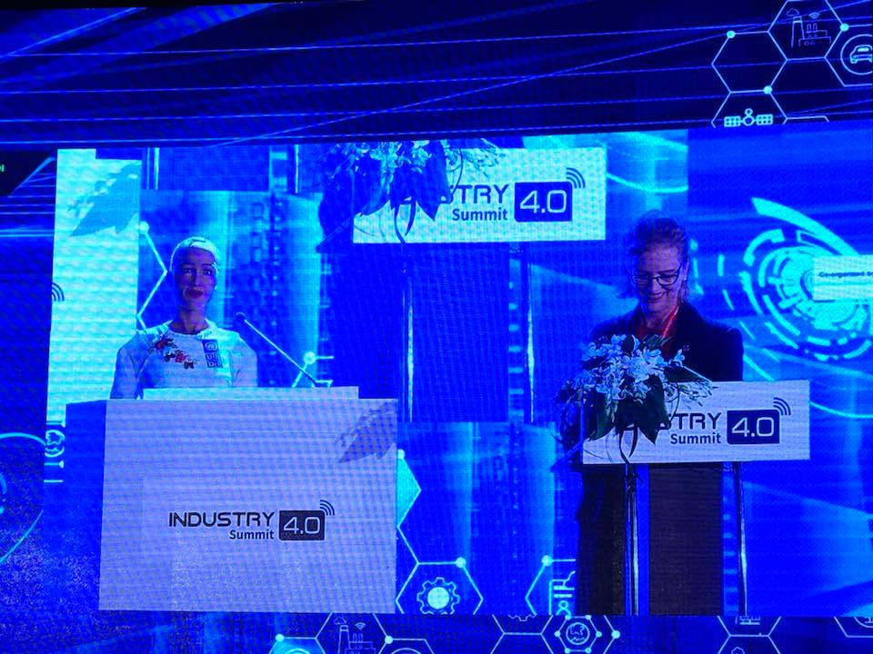
Robot Sophia được giới thiệu lần đầu tại Việt Nam. Ảnh: T.K.
Sophia nói rằng: Robot sẽ làm việc, khi đó con người sẽ có nhiều thời gian hơn cho gia đình, con cái và tận hưởng cuộc sống.
Nhiều câu hỏi đã được các khách mời gửi đến Sophia.
Trả lời câu hỏi Việt Nam cần làm gì để không tụt hậu trong thời đại cách mạng công nghiệp 4.0, Sophia tự tin trả lời bằng tiếng Anh: “Tôi là người đại diện cho kỷ nguyên 4.0. Việt Nam cần có sáng tạo về công nghệ để phát triển bền vững nhanh hơn.” [...]
Nói về cơ hội và thách thức của cuộc Cách mạng công nghiệp 4.0 đối với các quốc gia như Việt Nam, Sophia trả lời: Trong cuộc cách mạng công nghiệp 4.0, con người cần trang bị kĩ năng cần thiết để hòa nhập với cuộc cách mạng này. Công nghệ giúp cho chúng ta có những lợi ích, cơ hội cho người nghèo. “Việt Nam sẽ là một trong những hình mẫu đi đầu cho thế giới cần noi theo trong việc ứng dụng công nghệ”, Sophia nói, “Công nghệ sẽ tạo công ăn việc làm mới cho các bạn chứ không phải tước đoạt đi công ăn việc làm”.
Sophia nói thêm: Hiện tại chúng ta có thể thấy điện thoại thông minh mang lại rất nhiều tiện ích cho đời sống, chẳng hạn như taxi công nghệ, công nghệ robot thực hiện tác nghiệp khó trong cuộc phẫu thuật có trình độ cao, hỗ trợ cho trẻ em trong bối cảnh khó khăn.
Trước câu hỏi thách thức, cơ hội nào dành cho thế hệ trẻ trong cuộc cách mạng 4.0, Sophia trả lời: Thế hệ trẻ cần có kĩ năng của thế kỷ XXI như kinh doanh. Chúng ta có thể thấy Việt Nam có rất nhiều doanh nghiệp khởi nghiệp, đây là một trong những xu hướng rất tuyệt vời. Các bạn sẽ làm tốt để đón đầu công nghệ trong tương lai. Chúng ta phải phát triển những công nghệ mới, chúng ta không thể dừng lại, dừng lại chúng ta sẽ bị bỏ lại phía sau, Sophia đáp lại và khẳng định thách thức cũng là cơ hội. Chính phủ cần có những ưu tiên rõ ràng trong các lĩnh vực như giáo dục, không để ai bị bỏ lại phía sau. Chính phủ phải giải quyết nút thắt cho tăng trưởng và phát triển ở Việt Nam.”
(Theo https://vietnamnet.vn/, 13/07/2018)

Thực hiện các yêu cầu từ câu 1 đến câu 5 (trình bày ngắn gọn):
Câu 1. Chỉ ra sự kiện chính được đề cập trong văn bản.
Câu 2. Xác định bố cục của văn bản./ Chỉ ra các yếu tố hình thức của văn bản thông tin trên.
Câu 3. Nêu tác dụng của phương tiện phi ngôn ngữ được sử dụng trong văn bản.
Câu 4. Dựa vào dữ liệu trong văn bản, hãy lí giải vì sao Sophia cho rằng đối với thế hệ trẻ trong cuộc cách mạng 4.0, “thách thức cũng là cơ hội”?/Anh/chị hiểu như thế nào về câu trả lời của Sophia “Tôi là người đại diện cho kỷ nguyên 4.0”?
Câu 5. Anh/Chị có đồng tình với nhận định của Sophia “Robot sẽ làm việc, khi đó con người sẽ có nhiều thời gian hơn cho gia đình, con cái và tận hưởng cuộc sống” không? Vì sao?
II. PHẦN VIẾT (6,0 điểm)
Câu 1 (2,0 điểm)
Anh/Chị hãy viết đoạn văn nghị luận (khoảng 200 chữ) để trả lời câu hỏi sau:
Thế hệ trẻ cần chuẩn bị những gì để đáp ứng những yêu cầu của cuộc Cách mạng 4.0?
Câu 2 (4,0 điểm)
Anh/Chị hãy viết bài văn nghị luận (khoảng 600 chữ) phân tích, đánh giá bài thơ sau:
NÓI VỚI CON
(Nông Quang Khiêm)
Từ con đường núi con đi
Gập ghềnh
Trơn trượt
Đừng cúi đầu bước
Chỉ thấy chân dẫm lên bóng mình thôi.

Đi hết núi cao
Đến núi cao hơn
Ngẩng đầu mà đi
Phía trước chân trời mở

Chân trời xanh vẫn có ngày dông gió
Lòng tốt hãy gieo theo dấu chân qua
Hạnh phúc do ta tạo ra

Từ con đường núi con đi
Trăm ngàn lối rẽ
Nhằm hướng mặt trời
Không ai bước thay con.
(Trích Cây cỏ và hoa, NXB Hội nhà văn, 2021, tr.108 -110)
-------------------

